Правительство Санкт-Петербурга
Комитет по науке и высшей школе
Санкт-Петербургское государственное бюджетное
профессиональное образовательное учреждение
«Политехнический колледж городского хозяйства»

ПРАКТИЧЕСКАЯ РАБОТА № 5
по учебной дисциплине
МДК 02.01 Технология разработки программного обеспечения

Тема: Диаграммы вариантов использования (прецедентов)
Специальность: 09.02.07 Информационные системы и программирование,
по квалификации «Программист»

Группа ИП-23-3

Студент Дубинин Родион Александрович/Корнеева Александра Сергеевна
_{Ф. И. О}

Оценка ______________________________

«______» ______________ 2025 г.

_______________ /

Санкт-Петербург
2025 г

Постановка задачи
Разработать диаграмму вариантов использования для программной системы "Калькулятор", которая предоставляет пользователю возможность выполнения математических операций различной сложности.

Описание действующих лиц и прецедентов системы
Актеры:
Пользователь - человек, использующий калькулятор для вычислений

Прецеденты:
- Выполнить арифметическую операцию - базовые операции (сложение, вычитание, умножение, деление)
- Выполнить инженерную операцию - расширенные математические функции
- Работать с памятью - использование ячеек памяти калькулятора
- Очистить данные - сброс текущих вычислений

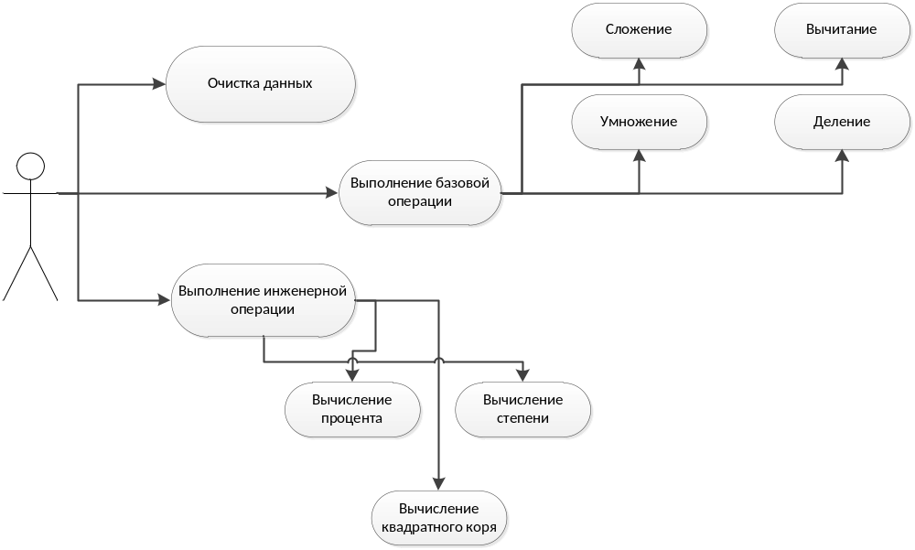

Таблица 4.1 Описание вариантов использования системы "Калькулятор"
Имя варианта использования | Калькулятор
Участники | Пользователь
Предусловия | - Программа запущена  - Система готова к приему команд  - Дисплей отображает "0" или предыдущий результат
Постусловия | Результат операции отображен на дисплее  Система готова к следующей операции  Состояние памяти обновлено (при работе с памятью)
Цель | Выполнение математических вычислений различной сложности
Тип | Основная система
Ссылки | Включаемые варианты:  - Выполнить арифметическую операцию  - Вычислить процент  - Работать с памятью  Расширяемые варианты:  - Выполнить инженерную операцию  - Вычислить квадратный корень  - Вычислить степень
Основной успешный сценарий | 1. Пользователь вводит первое число  2. Пользователь выбирает операцию  3. Пользователь вводит второе число (если требуется)  4. Пользователь нажимает "="  5. Система вычисляет результат  6. Система отображает результат на дисплее  7. Система сохраняет результат для последующих операций
Альтернативные сценарии | A1. Инженерные вычисления:  - Пользователь выбирает инженерную функцию  - Система выполняет сложное вычисление  - Результат отображается на дисплее
Исключительные ситуации | E1. Ошибка ввода:  - Введено нечисловое значение → "Ошибка ввода"  E2. Математические ошибки:  - Деление на ноль → "Деление на ноль невозможно"  - Квадратный корень из отрицательного числа → "Недопустимая операция"  E4. Очистка:  - Пользователь нажимает C → сброс текущего ввода  - Пользователь нажимает AC → полный сброс системы

